Санкт-Петербургский государственный политехнический университет
институт информационных технологий и управления
кафедра компьютерных систем и программных технологий

ОТЧЁТ

по лабораторной работе
по дисциплине
"Технологии программирования"

Разработка FTP клиента по методу "разработки через тестирование" (TDD)

студенты гр. 5081/1в А.Н. Беляк

преподаватель К.А.Гагарский

Санкт-Петербург
2014
Цель работы.
Ознакомиться с основами метода разработки ПО “разработка через тестирование” (TDD – Test-Driven Development) написав небольшое учебное приложение используя данный подход.

Задание.
Разработать FTP клиент, поддерживающий минимальный набор команд и работу в пассивном режиме. Клиент должен уметь соединяться, разъединяться с FTP сервером, авторизовываться на нем, получать и отправлять файлы в бинарном режиме.
Весь функционал должен быть доступен как через использование программного компонента, так и в интеракивном режиме.
В дальнейшем под термином "клиент" будет подразуеваться именно программный компонент, а интерактивная консоль будет описана достаточно кратко в самом конце, так как она не представляет существенного интереса с учетом цели данной работы.

Использованные технологии.
Для написания ПО мною был выбран язык python 3, в силу его распространенности, простоты и лаконичности синтаксиса и относительно высокой скорости разработки.
В качестве тестового фреймворка был использован модуль unittest, являющийся частью стандартной библиотеки языка и утилита nosetests, упрощающая запуск юнит-тестов.
Структура и краткое описание проекта.
Структура | Пояснения
├── ftp_client  │ ├── __init__.py  │ ├── base_client.py  │ ├── client.py  │ ├── decode_reply.py  │ ├── invalid_reply.py  │ ├── line_separator.py  │ └── message_reader.py  ├── LICENSE  ├── README.md  ├── requirements.txt  ├── rfc959.txt  ├── shell  │ ├── __init__.py  │ ├── commands.py  │ └── shell.py  ├── shell.py  └── tests  ├── __init__.py  ├── bound_server_and_test.py  ├── ccp_server_and_test.py  ├── client_test.py  ├── common.py  ├── decode_test.py  ├── dtp_server_and_test.py  ├── ftplibd_remote_session  │ ├── __init__.py  │ ├── settings.py  │ └── tst_file.py  ├── test_message_reader.py  └── test_remote_session.py | Пакет “клиента”  Лицензия  Стандартный файл, нужен для отображения репозитория на github  Зависимости проекта (сторонние библиотеки)  Описание протокола FTP  Пакет интерактивной консоли  Скрипт запуска интерактивной консоли  Каталог тестов проекта  Пакет содержащий скрипты для запуска локального FTP сервера

Описание клиента.
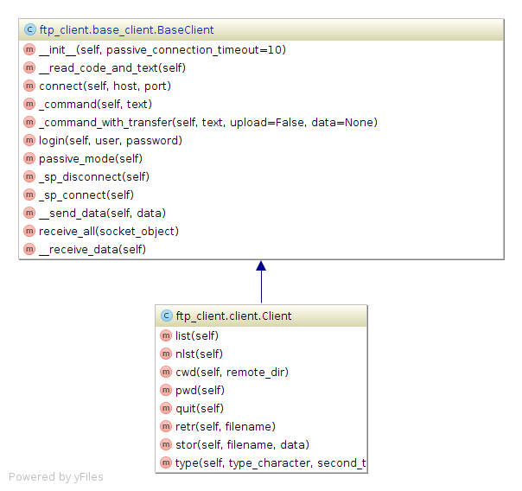
Как видно из диаграммы, клиент наследуется от базового класса, предоставляющего основной функционал для выполнения любых ftp команд: соединение, приватные методы установки соединения для передачи данных, метод отправки сообщения по контрольному соединению и получения ответа и метод, предполагающий начало передачи данных по соединению для передачи данных как в одну, так и в другую сторону. Сам же класс клиент-наследник реалищует так называемые “сырые” (“raw”) ftp команды.

Все исходные коды данной работы могут могут быть получены с веб-репозитория github:
https://github.com/belyak/ftk_tdd_ftp

Выводы:
1) Разработка через тестирование эффективный подход, так как он позволяет более обоснованно подходить к разработке АПИ компонентов системы, за счет написания тестов вначале мы можем заранее понять, какие методы нам нужны, а какие являются либо излишествами, либо, настолько сложны в использовании, что не имеют смысла. Также, данный подход хоть и может замедлять разработку (например отказ от какого-либо решения означает и удаление тестов), это, на мой взгляд, становиться проблемой только при наличии крайне неудачной архитектуры проекта, в других же случаях наличие тестов позволяет проводить рефакторинг кода, хотя и не со 100% гарантией сохранения полной работоспособности системы, но с высокой вероятностью выявления ошибок порожденных модернизацией ПО.
2) В ходе работы для тестирования сетевых взаимодействий клиента были написаны дополнительные объекты тестовой инфраструктуры, которые также были покрыты тестами.
3) Было найдено решение “приемочного” теста – использование минималистичного стороннего FTP сервера на основе библиотеки pyFTPdlib, что позволило локально протестировать цикл соединение-авторизация-прием/отправка файла.
4) В целом, на мой взгляд, данных подход с одной стороны несложен, т.е. написание юнит тестов на простые методы, функции и пр. не является сложным, однако, “порог вхождения” в TDD намного выше, так как тестирование комплексных систем требует проработки дополнительной тестовой инфраструктуры, которая с одной стороны, должна обеспечивать возможность изолированного (например от сети интернет в данном случае) запуска тестов, а с другой, не должна быть чрезмерно сложной, так как любое неоправданное усложнение чревато появлением ошибок, а в отношении тестов можно однозначно утверждать, что “лучше отсутствие тестов, чем неверно работающие тесты”.

